LA SUSCRITA GERENTE DE TRANSPORTES SULTANA DEL VALLE SAS
HACE CONSTAR QUE

El vehículo {{clase}} de placas {{placa}} de propiedad del señor(a) {{nombre_propietario}}, identificada con cédula de ciudadanía No. {{documento_propietario}} de {{ciudad_expedicion}} Se encuentra a PAZ Y SALVO por todo concepto con la Empresa.
Es por lo anterior que expedimos certificación de PAZ Y SALVO por cancelación de matrícula del vehículo de las siguientes características:

PLACA: {{placa}}
MARCA: {{marca}}
MOTOR: {{motor}}
MODELO: {{modelo}}
CLASE: {{clase}}
CAPACIDAD: {{capacidad}}
TIPO: {{tipo}}
COMBUSTIBLE: {{combustible}}
MODALIDAD: {{modalidad}}

Para constancia se firma en la ciudad de Cali el día {{fecha_larga}}.

Atentamente,

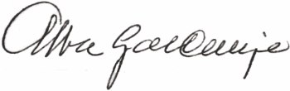
__________________________________
ALBA LUZ MARTINEZ DE CAMPO
Gerente

